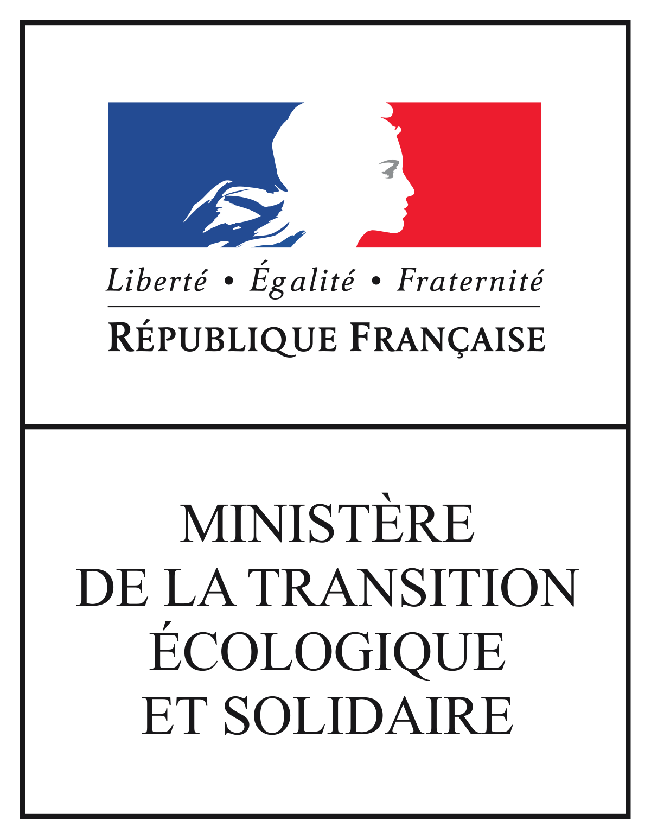 | 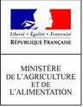 |  | 
 |  | Paris, le vendredi 1er février 2019
Communiqué de presse
____________________

Plan de sortie du glyphosate :

le centre de ressources mis en ligne ce jour

apporte des solutions concrètes aux agriculteurs
Le Gouvernement a engagé en juin dernier un plan d’action pour mettre fin aux principaux usages du glyphosate d’ici 2020 et d’ici 2022 pour l’ensemble des usages. Afin d’accompagner les agriculteurs, un centre de ressources est désormais opérationnel. Il rassemble d’ores et déjà une cinquantaine de solutions techniques alternatives à l’usage du glyphosate, documentées et éprouvées (http://ressources-glyphosate.ecophytopic.fr/home-glyphosate ). Cette mise en ligne constitue l’une des premières étapes du plan d’actions dont l’animation a été confiée à une «Task Force» réunissant les ministères chargés de la transition écologique et solidaire et de l’agriculture, l’Inra, l’Acta et l’APCA et présidée par le Préfet Pierre-Étienne Bisch, coordinateur interministériel du plan de sortie du glyphosate.

Correspondant à l'un des premiers engagements du Gouvernement pour ne pas laisser les agriculteurs sans solution, le développement du centre de ressources a été réalisé par l’ACTA, l’APCA et l’INRA. Le site internet, développé avec le soutien financier de l’État, s’enrichira au cours des prochains mois pour offrir de nouvelles réponses aux autres productions agricoles et aux différents usages du glyphosate, notamment pour couvrir les autres herbicides.

Les organismes de développement agricole, les réseaux d’expérimentation et de démonstration, l’enseignement agricole et les organismes de recherche, sont donc plus que jamais mobilisés, avec le soutien de plusieurs dispositifs (Programme Ecophyto, ANR, Programme Cadre H2020, fonds CASDAR), pour développer et tester des solutions pratiques aux usages du glyphosate aujourd’hui sans alternative. Depuis 2015, près de 14 projets de recherche orientés vers les alternatives au glyphosate ou la gestion intégrée des adventices ont ainsi été soutenus ; l’appel à projet 2018 du plan Ecophyto, clos fin 2018, prévoit également une priorité marquée sur ce sujet.

La mise en pratique des solutions proposées par le centre de ressources s’accompagne d’une animation et d’un accompagnement fort des acteurs du monde agricole. Le rôle des conseillers agricoles, qualifiés, sera ainsi décisif pour tenir compte des particularités de chaque exploitation dans l'évolution de leurs pratiques. Les dispositifs publics pré-existant (fermes Dephy notamment) seront renforcés, pour accompagner des collectifs d'agriculteurs engagés dans l'agro-écologie et dans la réduction des produits phytopharmaceutiques, dont le glyphosate.

Des déplacements en région du coordinateur national du plan d’action seront réalisés pour renforcer la mobilisation, sous l'égide des préfets, du réseaux des partenaires locaux (chambres d’agriculture, établissements d’enseignement agricole, organismes de développement agricole, implantations locales des grands établissements de recherche et des instituts techniques, coopératives et organisations professionnelles).

Retrouvez le communiqué de presse en ligne
_______________________________

Pour toute information complémentaire, contacts :

Service de presse du Ministère de la Transition écologique et solidaire : 01 40 81 18 07
Service de presse du Ministère de l’Agriculture et de l’Alimentation : 01 49 55 60 11 ministere.presse@agriculture.gouv.fr
Service de presse de l’APCA : Iris Roze : 01 53 57 10 51
Service de presse de l’ACTA : Marie-Christine Sela-Paternelle : 01 40 04 50 16

